Приложение
к решению Думы
города Мегиона
от «_22__» _02_2023 № 266

Изменения в решение Думы города Мегиона от 29.11.2019 №404
«Об утверждении генерального плана городского округа город Мегион»
(с изменениями)

1.Внести в положение о территориальном планировании следующие изменения:

1.1. Строку 1.63 пункта 1 раздела 2 изложить в следующей редакции:

«
1.63 | Водопровод | Водопровод | Организация водоснабжения | Планируемый к размещению | Протяженность сооружения, км | 2.76 | Мегион, Высокий | - | Первая очередь
 |  |  |  |  | Диаметр трубопровода | 110 | Мегион, Высокий | - | Первая очередь

»

2.Внести в карты генерального плана городского округа город Мегион следующие изменения:
2.1. Карта планируемого размещения объектов местного значения городского округа в области электро-, тепло-, газо-, водоснабжения населения, водоотведения, связи;
2.1.1. Карта планируемого размещения объектов местного значения городского округа на территории пгт. Высокий в области электро-, тепло-, газо-, водоснабжения населения, водоотведения, связи:
Исключить часть объекта местного значения №1.63 «Водопровод» протяженностью 203 метра согласно схеме 1;
2.2. Карта функциональных зон городского округа:
2.2.1. Карта функциональных зон городского округа на территории г. Мегиона:
заменить часть функциональной зоны транспортной инфраструктуры на функциональную общественно-деловую зону применительно к территории земельного участка с кадастровым номером 86:19:0030103:308 с видом разрешенного использования «Спорт» согласно схеме 2;
заменить часть функциональной зоны застройки индивидуальными жилыми домами на функциональную зону застройки малоэтажными жилыми домами (до 4 этажей, включая мансардный) применительно к территории в районе жилых домов №2а, №3а по улице Пионерская в микрорайоне СУ-920 города Мегиона согласно схеме 3;
заменить часть функциональной зоны рекреационного назначения на функциональную зону садоводческих или огороднических некоммерческих товариществ применительно к территории садового товарищества «Ивушка» в городе Мегионе согласно схеме 4;
2.2.2. Карта функциональных зон городского округа на территории пгт. Высокий:
заменить часть функциональной зоны транспортной инфраструктуры на функциональную зону застройки индивидуальными жилыми домами применительно к территории в районе земельного участка с кадастровым номером 86:19:0050303:2 по улице Северная в посёлке городского типа Высокий согласно схеме 5;
заменить часть функциональной общественно-деловой зоны на функциональную зону застройки индивидуальными жилыми домами и функциональную общественно-деловую зону применительно к территории в районе детского сада «Родничок» по улице Нефтяников в посёлке городского типа Высокий согласно схеме 5;
заменить часть функциональной зоны транспортной инфраструктуры на функциональную зону застройки индивидуальными жилыми домами применительно к территории по улице Центральная в посёлке городского типа Высокий согласно схеме 5.

Схема 1
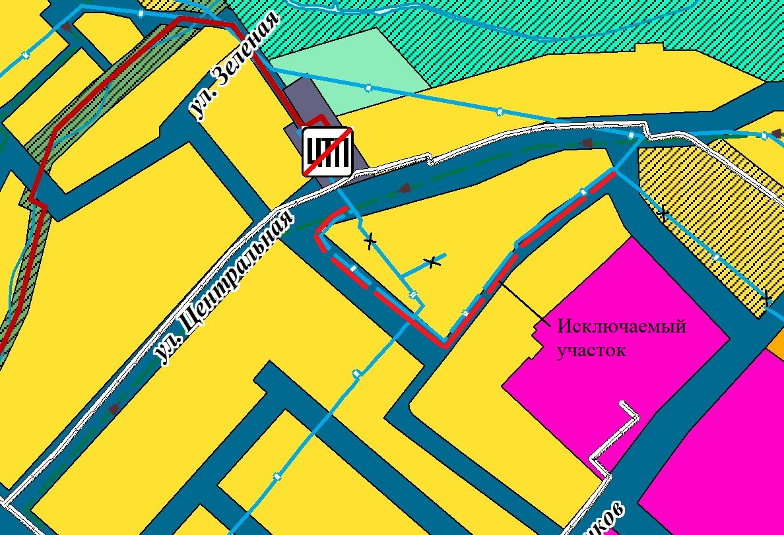

Схема 2
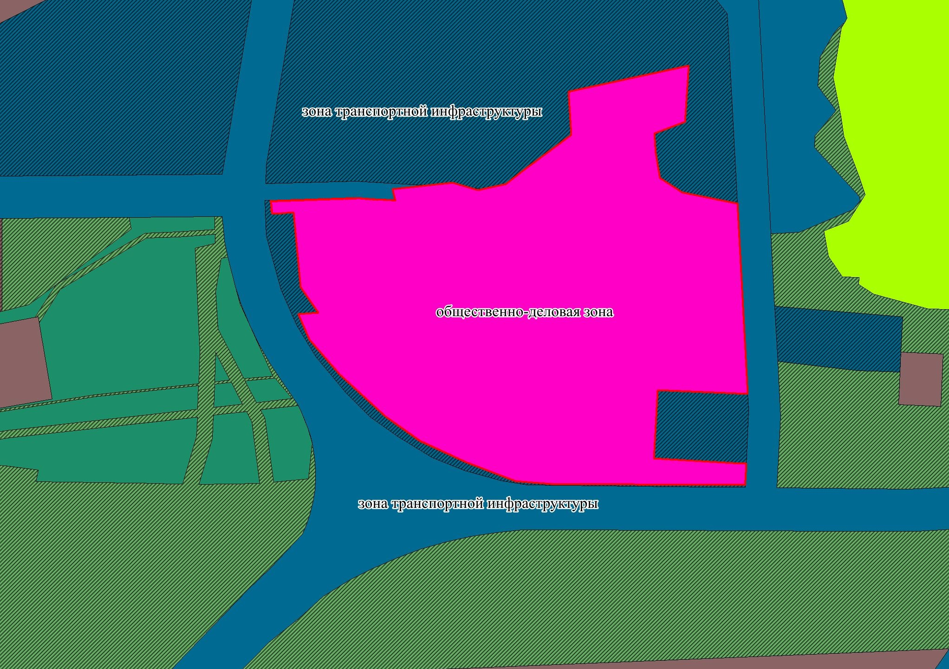
Схема 3
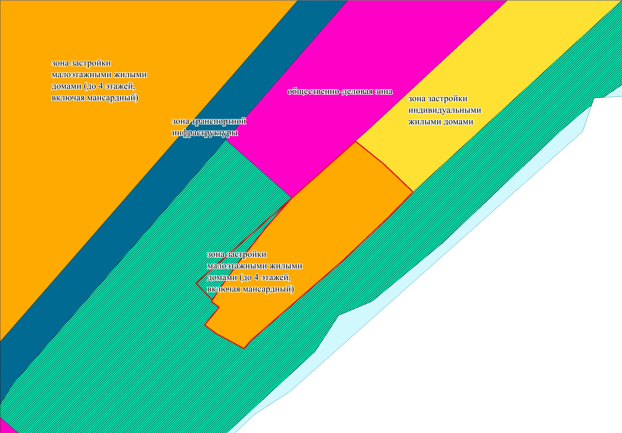
Схема 4
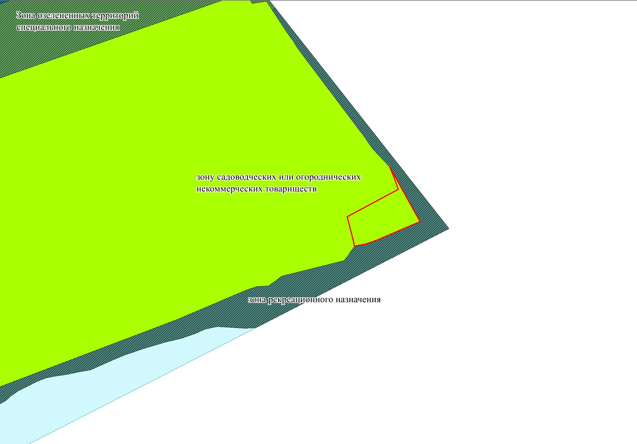
Схема 5
